Colegio Algarrobos Ciencia y Tecnología – 6° Primaria

Unidad 3 – Celebramos nuestro aniversario

Ficha de trabajo – Explorando la química

Nombre: __________________________________________________________ fecha: ___/___/___

**LA MATERIA QUE NOS RODEA**

Materia es todo lo que podemos tocar o percibir con los sentidos (vista, oído, tacto, gusto y olfato). Una propiedad de la materia es que un objeto ocupa un lugar en el espacio y otro objeto no puede ocuparlo sin desplazar al primero.

Toda materia posee **masa** y **volumen**. La masa es la cantidad de materia que tiene un cuerpo y se puede medir en kilogramos (kg), con ayuda de una balanza. Por su parte, el volumen es el espacio ocupado por un cuerpo y se mide en metros cúbicos (m3) o en litros (L), usando la probeta, bureta o pipeta. La materia se presenta en cuatro estados principales: sólido, líquido, gaseoso y plasmático. El estado sólido muestra una forma definida, mientras el estado líquido y gaseoso adopta la forma del recipiente que contiene a esa masa o abarca todo el espacio que puede.

Por su parte, el estado plasmático es el menos frecuente. Se muestra como un tipo de gas ionizado en la naturaleza. Se encuentra en el espacio exterior o en el aire que rodea a un rayo.

Interpreta

1. Observa las siguientes imágenes e identifica qué estado se puede observar en cada una de ellas. Luego anota sus características.

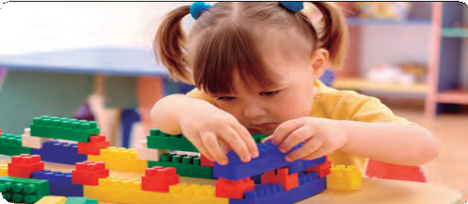

Estado: plasmático

Estado: sólido.

1. ¿Qué similitudes encuentras entre el estado líquido y gaseoso?

Que ambos estados se adapta al resipiente que los contiene

1. **Lee** las siguientes oraciones y **colorea** de rojo la alternativa correcta:
   1. Una porción de materia puede **ocupar/no puede ocupar** el espacio de otra porción de materia simultáneamente.
   2. Para medir el volumen de la materia se emplea **la balanza/la probeta**.
   3. La masa se mide en **centímetros cúbicos/en kilogramos**.
   4. Las moléculas de la materia en estado sólido **tienen forma definida/no tienen forma definida.**
2. 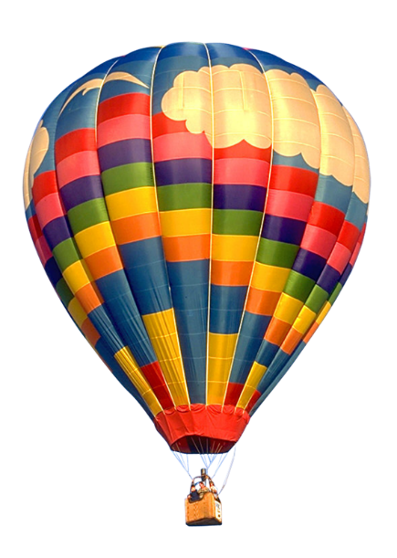**Lee** y **responde** las siguientes preguntas:

Cristina siempre se preguntó cómo funcionan los globos aerostáticos. Buscó y esta fue la información que halló: “Los globos aerostáticos con- tienen aire caliente en su interior. El aire caliente ingresa en el globo junto con los gases de combustión, que vienen de un quemador de gas, puesto debajo del globo. Esto forma una masa gaseosa más liviana que el aire del ambiente. Por eso, esta masa gaseosa empuja el globo hacia arriba desde su interior y hace que se eleve.” suba”

1. ¿Qué contiene en su interior el globo aerostático?

envoltura, barquilla y quemadores

1. ¿Qué se usa en el globo aerostático para que tenga aire caliente?

arquimedes para volar

1. El aire que contiene el globo aerostático ¿es menos o más liviano que el del ambiente? ¿Por qué?

Los vuelos en globo de pasajeros se suelen realizar con globos de aire caliente. Estos globos son envolturas de tela que contienen varios miles de metros cúbicos de aire.

1. **Observa** la siguiente imagen y **completa** con los estados de la materia.
2. Estado de la fragancia del perfume:

liquido en él frasco y gaseoso en él aire

1. Frasco de perfume:

liquido en él frasco

1. Perfume contenido adentro:

gaseoso en él aire